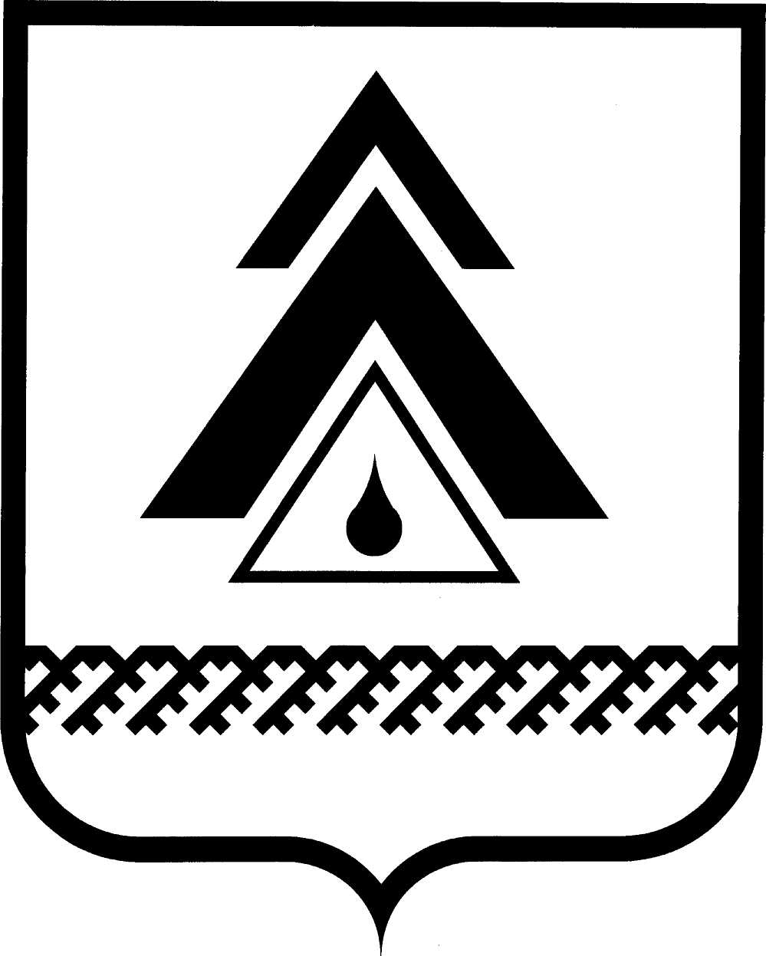
ПРОЕКТ

ДУМА НИЖНЕВАРТОВСКОГО РАЙОНА
Ханты-Мансийского автономного округа - Югры

РЕШЕНИЕ

от _____________  г. Нижневартовск | № _____

О внесении изменений в Устав
Нижневартовского района

Руководствуясь Федеральными законами от 06.10.2003 № 131-ФЗ «Об общих принципах организации местного самоуправления в Российской Федерации», от 02.03.2007 № 25-ФЗ «О муниципальной службе в Российской Федерации»,

Дума района

РЕШИЛА:

1. Внести изменения в Устав Нижневартовского района согласно приложению.

2. Направить настоящее решение на регистрацию в Управление Министерства юстиции Российской Федерации по Ханты-Мансийскому автономному округу – Югре в установленные законодательством сроки для государственной регистрации.

3. Решение опубликовать (обнародовать) на официальном веб-сайте администрации Нижневартовского района (www.nvraion.ru) и в приложении «Официальный бюллетень» к районной газете «Новости Приобья» после государственной регистрации.

4. Решение вступает в силу в соответствии с Федеральным законом «Об общих принципах организации местного самоуправления в Российской Федерации».

Председатель Думы района  ______________ |  | Глава района  ______________Б.А. Саломатин
Приложение к решению
Думы района
от _______ № _____

Изменения в Устав Нижневартовского района

1. В статье 26:
1.1. Наименование статьи дополнить словами «, иных должностных лиц администрации района».
1.2. Дополнить частью 4 следующего содержания:
«4. От имени Нижневартовского района приобретать и осуществлять имущественные и иные права и обязанности в части заключения с юридическими лицами независимо от их организационно-правовой формы и формы собственности договоров, соглашений могут также заместители главы района и (или) руководители структурных подразделений администрации района по направлению деятельности в соответствии с муниципальным правовым актом администрации района либо доверенностью (за исключением договоров, соглашений, подписание которых относится к исключительной компетенции главы района в соответствии с законодательством).».

